Міністерство освіти і науки, молоді та спорту України

Національний технічний університет України “Київський політехнічний інститут”

Факультет інформатики та обчислювальної техніки

Кафедра обчислювальної техніки

**ЗВІТ**

з проектно-технічної практики на тему:

“Конвертація растрових карт у 3D формат”

Місце проходження практики: НДІ “Квант”

Виконав студент: Змеул Є. С.

Керівник практики: Крамськой В. В.

Керівник практики від університету: Селіванов В.Л.

На практику прибув: “29” червня 2016 року

Відбув: “14” липня 2016 року

Захищено з оцінкою: “__________” “15” липня 2016 року

Київ – 2016

Зміст

1. Загальні відомості про Державне підприємство "Науково-дослідний інститут "Квант" 3

2. Теоретичні відомості 5

2.1 Позиційні дані……………………………………………………..6

2.2 Атрибутивна інформація………………………………………….7

2.3 Базова карта………………………………………………………..7

3. Опис роботи 8

4. Висновки 11

Список використаних ресурсів 12

# Загальні відомості про Державне підприємство "Науково-дослідний інститут "Квант"

Науково-дослідний інститут «Квант» - науково-виробниче підприємство військово-промислового комплексу України, яке розробляє і виробляє радіолокаційні системи, системи управління вогнем, комплекси оптико-електронної протидії та інше обладнання військового призначення.

У серпні 1997 року НДІ «Квант» був включений в перелік підприємств, що мають стратегічне значення для економіки і безпеки України.  
У квітні 1998 року відповідно до постанови Кабінету міністрів України НДІ "Квант" був переданий у відання міністерства промислової політики України.  
 У 1999 році на виставці озброєння і військової техніки "IDEX-1999" НДІ "Квант" був представлений комплекс оптико-електронної протидії "Каштан".  
 В кінці 1990-х - початку 2000-х років НДІ "Квант" брав участь в роботах по програмі «Бліндаж», що передбачала модернізацію БМП-1 збройних сил України (на модернізовані БМП-1У встановлюється оптико-телевізійний приціл ОТП-20, розроблений НДІ "Квант").  
 Разом з іншими підприємствами концерну "Бронетехніка України", НДІ "Квант" брав участь в роботах по створенню танка Т-84. У 2000 році на озброєння української армії був офіційно прийнятий танк Т-84 (в розробці компонентів для стабілізатора знаряддя якого брав участь НДІ "Квант").  
 У 2001-2002 роки в зв'язку з розширенням урядом України номенклатури продукції, що поставляється на експорт продукції військового призначення, за сприяння компанії "Укрспецекспорт" НДІ "Квант" почав поставки продукції на експорт.  
 У 2002-2008 був розроблений бронетранспортер БТР-4 (в розробці оптико-телевізійного прицілу для якого брав участь НДІ "Квант").  
 У 2006 році НДІ "Квант" виготовив перший дослідний зразок модернізованого варіанту комплексу оптико-електронної протидії "Каштан" (який отримав найменування "Каштан-3М" і був спрямований на випробування).  
 Також, в 2006 році НДІ "Квант" завершив випробування системи управління вогнем корабельної артилерії власної розробки, яка була поставлена ​​на експорт і в 2007 році - запропонована для установки на споруджуваний корвет проекту 58250 для ВМС України.  
Станом на початок 2008 року НДІ "Квант" мав можливість випускати таку продукцію:  
 - оптико-телевізійний приціл і систему управління вогнем ОТС-20 для БМП-1  
 - стабілізатор основного танкового озброєння "Лев" для танків Т-64, Т-72 і Т-84  
 - джерело живлення універсальний ІПУ-30  
 - електродвигуни МІК-А, МІК-1, МІК-3, ІКС-0,2, ІКС-0,12, ІКС-1,5  
 - корабельну перешкодозахищеності систему управління артилерійською зброєю"Леопард-К"  
 - корабельну систему управління артилерійським озброєнням "Стилет"  
 - оптико-електронну систему управління вогнем корабельних артилерійських установок"Сармат"  
 - загальнокорабельну трьохкоординатної радіолокаційну станцію спостереження за повітряною і надводною обстановкою "Ринг"  
 - комплексоптико-електронноїпротидії"Каштан"  
 - стабілізатори радіолокаційних і оптико-електронних приладів для кораблів ВМФ  
 - вузькоспрямовані випромінюють системи для берегових РЛС  
системи розвідки і цілевказівки протикорабельних ракет

1. **Теоретичні відомості**

**Геоінформаційна система**— сучасна [комп'ютерна технологія](https://uk.wikipedia.org/w/index.php?title=Комп'ютерна_технологія&action=edit&redlink=1), що дозволяє поєднати модельне зображення території (електронне відображення карт, схем, космо-, аерозображень земної поверхні) з інформацією табличного типу (різноманітні статистичні дані, списки, економічні показники тощо). Також, під геоінформаційною системою розуміють систему управління просторовими даними та асоційованими з ними атрибутами. Конкретніше, це комп'ютерна система, що забезпечує можливість використання, збереження, редагування, аналізу та відображення географічних даних.

**Геоінформаційні технології, ГІС-технології**— технологічна основа створення географічних інформаційних систем, що дозволяють реалізувати їхні функціональні можливості.

Інформаційно-обчислювальна система, призначена для фіксації, збереження, модифікації, керування, аналізу і відображення усіх форм географічної інформації. ГІС використовується багатьма дослідниками в галузі вивчення проблем навколишнього середовища, для визначення різних показників на географічній сітці.

За територіальним поділом ГІС поділяються на глобальні ГІС, субконтинентальні ГІС, національні ГІС частіше мають статус державних, регіональних ГІС, субрегіональних ГІС та локальних або місцевих ГІС.

ГІС розрізняють за предметною областю інформаційного моделювання, наприклад, міські ГІС, або муніципальні ГІС, природоохоронні ГІС. Найпоширенішими ГІС— земельно-інформаційні системи. Проблема орієнтації ГІС визначається розв'язуваними задачами в ній, серед них інвентаризація ресурсів (в тому числі кадастр), аналіз, оцінка, моніторинг, управління і планування, підтримка прийняття рішень. Інтегровані ГІС, ІГІС (integrated GIS, IGIS) поєднують функціональні можливості ГІС і систем цифрової обробки зображень (даних дистанційного зондування) в єдиному інтегрованому середовищі.

Реалізація геоінформаційних проектів, створення ГІС в широкому сенсі слова, включає етапи:

* передпроектних досліджень у тому числі вивчення вимог користувача і функціональних можливостей використовуваних програмних засобів ГІС, техніко-економічне обґрунтування, оцінку співвідношення «витрати / прибуток»;
* системне проектування ГІС, включаючи стадію пілот-проекту, розробку ГІС;
* тестування на невеликому територіальному фрагменті, або тестовій ділянці, прототипування, або створення дослідного зразка, або прототипу;
* впровадження ГІС;
* експлуатацію та використання.

**Особливості**

* візуалізація інформації у вигляді електронних карт.
* автоматична зміна зображеного образу об'єкта в залежності від зміни його характеристик.
* зміна масштабу та деталізація картографічної інформації.

Дані в ГІС поділяються на позиційні та атрибутивні.

### 2.1 Позиційні дані

Позиційні дані описують просторові характеристики різних об'єктів, таких як дороги, будівлі, водойми, лісові масиви. Реальні об'єкти можна розділити на дві абстрактні категорії: дискретні (будинки, територіальні зони) і неперервні (рельєф, рівень опадів, середньорічна температура). Існує два способи представлення позиційної інформації — векторний та растровий.

* Растровий спосіб

Растрові дані зберігаються у вигляді наборів величин, упорядкованих у формі прямокутної сітки. Осередки цієї сітки називаються пікселями. Найпоширенішим способом отримання растрових даних про поверхню Землі є дистанційне зондування, проведене за допомогою супутників. Зберігання растрових даних може здійснюватися в графічних форматах, наприклад TIF або JPEG, або в бінарному вигляді в базах даних. Найчастіше растр використовують для безперервних об'єктів.

* Векторний спосіб

Дискретні об'єкти та безперервні поля величин представляють за допомогою сукупності геометричних фігур — векторних об'єктів. Найпоширенішими типами векторних об'єктів є:

1. Точки— Використовуються для позначення географічних об'єктів, для яких важливо розташування, а не їхня форма або розміри. Можливість позначення об'єкта точкою залежить від масштабу карти. У той час як на карті світу міста доцільно позначати точковими об'єктами, то на мапі міста саме місто представляється у вигляді безлічі об'єктів.
2. Полілінії— Служать для зображення лінійних об'єктів. Полілінія— ламана лінія, складена з відрізків прямих. Полілінією зображуються дороги, залізничні колії, річки, вулиці, водопровід. Допустимість зображення об'єктів полілінією також залежить від масштабу карти.
3. Багатокутники (многокутники чи полігони)— Служать для позначення просторових об'єктів з чіткими кордонами. Прикладами можуть служити озера, парки, будівлі, країни, континенти. Характеризуються площею і довжиною периметра.

Векторні дані зазвичай мають набагато менший розмір, ніж растрові. Їх легко трансформувати і проводити над ними бінарні операції. Векторні дані легко перетворити на растрові в той час як обернена операція набагато складніша. Векторні дані дозволяють проводити різні типи просторового аналізу, наприклад пошук найкоротшого шляху в дорожній мережі. Проте з растром простіше проводити оверлейний аналіз.

### 2.2 Атрибутивна інформація

У ГІС до векторних об'єктів можуть бути прив'язані семантичні дані. Наприклад, на карті територіального зонування до просторових об'єктів, які становлять зони, може бути прив'язана характеристика типу зони. Структуру і типи даних визначає користувач. На основі атрибутивних значень, присвоєних векторним об'єктам на карті, може будуватися тематична карта, на якій ці значення позначені кольорами відповідно до шкали кольорів або різного роду штриховками чи крапом. Найчастіше атрибутивні дані зберігаються у таблицях реляційної бази даних та є прив'язаними до певних векторних об'єктів. У випадку використання растрового способу позиційна та атрибутивна інформація поєднуються— колір пікселя передає одночасно і розташування і характеристику.

### 2.3 Базова карта

**Базова карта**— карта, що містить основну (базову) топографічну [інформацію](https://uk.wikipedia.org/wiki/Інформація) в цифровому вигляді в одному чи кількох шарах. Використовується як стандартна структура, на яку накладаються додаткові конкретні дані та для контролю інших джерел просторових даних.

1. **Опис роботи**

Для обробки та преведення до 3D формату було використано програму OziExplorer. На відміну від програми “Карты 2008” яку ми використовували раніше - OziExplorer має потрібний та досить широкий функціонал такий як:  
 - використання карт або діаграм, які ви сканували для себе;  
 - використання карт в різних форматах, які можна подати в цифровому вигляді (BSB, USGS DRG, ECW, SID, TIF, PNG, та ін.);  
 - пряма підтримка більшості Garmin, Magellan, Lowrance / Eagle, BRUNTON / Silva і MLR GPS приймачів для завантаження і вивантаження маршрутних точок, маршрутів і треків;  
 - створення маршрутних точок, маршрутів і треків на карті та завантаження їх на свій GPS (для підтримуваних приймачів GPS);  
 - завантаження точок, маршрутів і треків з вашого GPS і відображати їх на карті;  
 - встановлення постійних функцій для карти та можливість прикріплення зображення (або файлу будь-якого іншого типу) для кожної функції;  
 - підтримка багатьох картографічних проекцій і грід-систем;  
 - відображення різних параметрів, таких як швидкість, курс, наступну точку маршруту, відстань, CTS, XTE, ETE і ЕТА.

Для переведення растових карт з 2D формату до 3D, OziExplorer має спеціально розроблений плагін, а саме OziExplorer3D, для вдалої конвертації потрібно виконати наступні кроки:

1. Відкрити програму OziExplorer v 3.95.2 з підключеним плагіном **OziExplorer3D v 1.14**.
2. Відкрити в основному меню вкладку **File** та виконати наступні переходи **File** -> **Load from File** -> **Load Map File**
3. Обрати потрібну карту з розширенням **.map .**
4. Відкрити в основному меню вкладку **3D\Elevation**, з випадаючого списку обрати  **3D Map Control.**
5. Натиснути на кнопку **Elevation Configuration**, що відповідає за настройку файлів конфігурації 3D карт .
6. У вікні **Elevation Configuration** відкрити вкладку **DEM File Paths** та вказати місцезнаходження пакету, який має специфікації та матриці висот (у нашому випадку це UA NIMA DTED).
7. Повернутися до вікна **3D Map Control**, натиснути на кнопки **Select Full Map,** після цього - **Create the 3D map.**
8. Після цього відкриється пагін **OziExplorer3D v 1.14** тасконвертована3Dкарта.

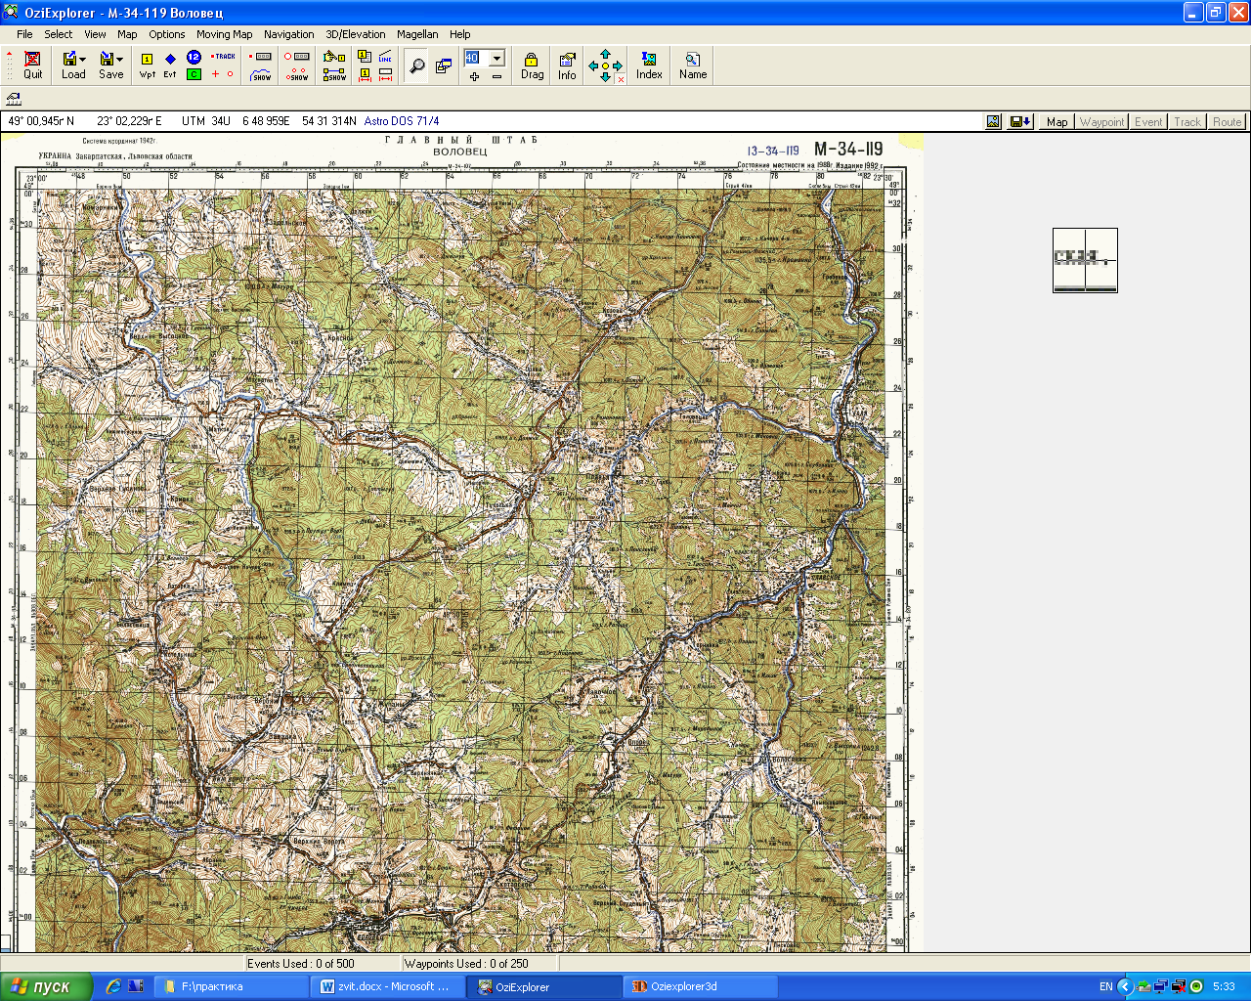

Рис. 3.1 Карта в 2D форматі

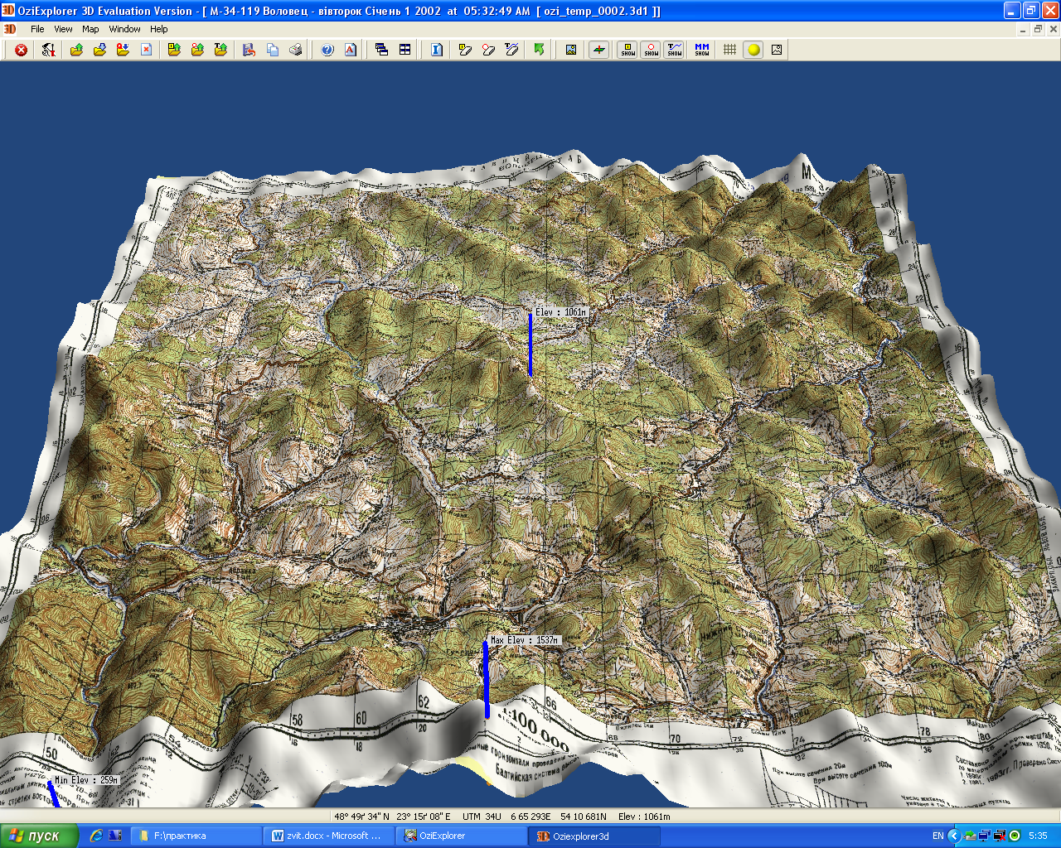

Рис. 3.2 Карта після конвертації в 3D формат

1. **Висновки**

За допомогою змодельованих 3D карт у OziExplorer v 3.95.2 ми можемо моделювати військові ситуації у різних локаціях, та використовувати мітки та позначення для тактичних об’єктів таких як:

* ПЗРК, ЗРК
* Ракети
* Літаки
* Радіолокаційні станції, та інше.

Також є можливість перегляду значень висот, особливостей

рельєфу, що має велике значення при розташуванні тактичних об’єктів, розподілу військових сил.

# Список використаних ресурсів

1. Oziexplorer [з мережі]

http://www.oziexplorer.com/

1. Oziexplorer3D [з мережі] http://www.oziexplorer3.com/ozi3d/oziexplorer3d.html
2. "Квант" [з мережі]

http://kvant-ukr.org/